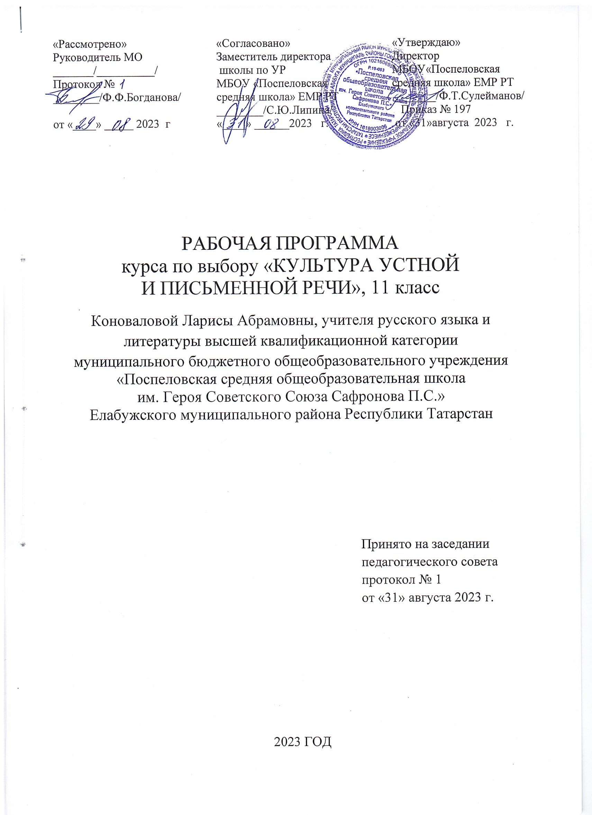
Планируемые результаты освоения учебного предмета

Личностные результаты
1) российская идентичность, способность к осознанию российской идентичности в поликультурном социуме, чувство причастности к историко-культурной общности российского народа и судьбе России, патриотизм, готовность к служению Отечеству, его защите;
2) осознание эстетической ценности русского языка; уважительное отношение к родному языку, гордость за него; потребность сохранить чистоту русского языка как явления национальной культуры; стремление к речевому самосовершенствованию;
3) достаточный объем словарного запаса и усвоенных грамматических средств для свободного выражения мыслей и чувств в процессе речевого общения; способность к самооценке на основе наблюдения за собственной речью
Обучающиеся научатся:
-ориентироваться на понимание причин успеха во внеучебной деятельности, в том числе на самоанализ и самоконтроль результата, рефлексию соответствия результатов требованиям конкретной задачи;
-оценивать себя на основе критериев успешности внеучебной деятельности;
-осознавать себя как гражданина России, чувствовать сопричастность и гордость за свою Родину, народ и историю
Метапредметные результаты
Регулятивные умения:
-уметь самостоятельно формулировать цели занятия после предварительного обсуждения;
-уметь анализировать и частично оценивать ответы одноклассников (мотивируя + и -).
-уметь самостоятельно работать с новым произведением;
-уметь работать в парах и группах, участвовать в проектной деятельности, литературных играх;
-уметь определять свою роль в общей работе и оценивать свои результаты.
Познавательные учебные умения:
ориентироваться в своей системе знаний: самостоятельно предполагать, какая информация нужна для решения той или иной задачи;
-отбирать необходимые для решения задачи источники информации среди предложенных учителем словарей, энциклопедий, справочников, интернет-ресурсов. Добывать новые знания: извлекать информацию, представленную в разных формах (текст, таблица, схема, иллюстрация).
пользоваться словарями, справочниками, энциклопедиями.
Коммуникативные учебные умения:
оформлять свои мысли в устной и письменной речи с учётом своих учебных и жизненных речевых ситуаций;
высказывать свою точку зрения и пытаться её обосновать, приводя аргументы;
слушать других, пытаться принимать другую точку зрения, быть готовым изменить свою точку зрения
Предметные результаты
1) представление об основных функциях языка, о роли русского языка как национального языка русского народа, как государственного языка Российской Федерации и языка межнационального общения, о связи языка и культуры народа, о роли родного языка в жизни человека и общества;
2) понимание места русского языка в системе гуманитарных наук и его роли в образовании в целом;
3) усвоение основ научных знаний о русском языке; понимание взаимосвязи его уровней и единиц;
4) освоение базовых понятий лингвистики: лингвистика и ее основные разделы; язык и речь, речевое общение, речь устная и письменная; монолог, диалог и их виды; ситуация речевого общения; разговорная речь, научный, публицистический, официально-деловой стили, язык художественной литературы; жанры научного, публицистического, официально-делового стилей и разговорной речи; функционально-смысловые типы речи (повествование, описание, рассуждение); текст, типы текста; основные единицы языка, их признаки и особенности употребления в речи;
5) овладение основными стилистическими ресурсами лексики и фразеологии русского языка, основными нормами русского литературного языка (орфоэпическими, лексическими, грамматическими, орфографическими, пунктуационными), нормами речевого этикета и использование их в своей речевой практике при создании устных и письменных высказываний;
6) опознавание и анализ основных единиц языка, грамматических категорий языка, уместное употребление языковых единиц адекватно ситуации речевого общения

Содержание учебного предмета
№ | Раздел программы | Содержание | Количество часов
1 | Сбор материала для письменного и устного высказывания | Выбор темы реферата (доклада) и обдумывание основной мысли. Выбор коммуникативной стратегии: анализ речевой ситуации, оценка будущих слушателей/читателей, предстоящей речевой обстановки, осознание цели будущего высказывания (письменного или устного). Работа над содержанием речи: сбор и систематизация материала для будущего высказывания. Анализ литературы по теме: составление библиографии, отбор книг, статей, интернет – публикаций по теме; их чтение и составление конспектов (полных или сжатых), тезисов, аннотаций и т.п. Конспектирование лекций учителя на заданную тему, особенности письменной передачи текста, воспринимаемого на слух. Организация самостоятельной поисковой деятельности с использованием интернет – ресурсов в процессе подбора материала по теме реферата (выступления). Сопоставление собственного взгляда с мнениями, отражёнными в прочитанных текстах, в прослушанных выступлениях, докладах, лекциях по теме. Выделение главной и второстепенной информации. Отбор наиболее удачных и ярких доказательств основной мысли в соответствии с целью и ситуацией речевого общения. Прямое и обратное доказательство. Тезисы и аргументы. Способы цитирования в письменном пересказе прочитанной и прослушанной информации | 3
2 | Развитие основной мысли в письменном и устном высказывании | Систематизация и структурирование собранного по теме материала, составление предварительного плана. Продумывание композиции высказывания: вступления, главной части, заключения. Вступление как способ введения основной мысли. Виды и формы вступления. Особенности вступления и заключения публичного выступления. Основная часть речевого высказывания. Подчиненность доказательств главной идее текста. Обдумывание последовательности в изложении доказательств как условие развития главной мысли высказывания. Логические формы и приёмы изложения (дедукция, индукция, аналогия). Виды аргументов, правила и способы аргументации, убедительность аргументов. Заключение и основная мысль текста (устного и письменного). Функция заключения, варианты заключений. Смысловые части письменного текста и абзац. Разные способы связи частей текста и предложений. Смысловые части устного высказывания и интонационные средства их связи. Логичность и упорядоченность мысли как требование к письменному и устному речевому высказыванию. Риторические вопросы, вопросно-ответный ход как способ развития мысли текста. Причинно-следственные отношения и способы их выражения в речи (лексические, синтаксические). Языковые средства, подчёркивающие движение мысли в письменном тексте. Использование специфических средств письма для точной передачи мысли; абзац, знаки препинания, заглавные буквы и др. Специфические средства устной речи и использование их для точной передачи мысли. Стили произношения(нейтральный, высокий и разговорный), их особенности и уместность использования в разных ситуациях общения. 16 Уместное использование интонации, мимики и жестов как условие точности, правильности и выразительности устной речи | 3
3 | Точность и правильность письменного и устного высказывания, уместность используемых средств | Работа над точностью и правильностью речевого высказывания. Точность передачи мысли как важное требование к устному и письменному высказыванию. Точность словоупотребления. Основные причины нарушения точности речи. Коррекция неточно сформулированной мысли. Языковая норма и её признаки. Виды норм русского литературного языка: орфоэпические, интонационные, лексические, морфологические, синтаксические, стилистические и правописные (орфографические и пунктуационные). Вариативность норм. Нормативные словари современного русского языка и справочники: орфографический, орфоэпический, толковый, словарь грамматических трудностей, словарь и справочники по русскому правописанию. Уместное использование языковых средств с учётом особенностей речевой ситуации. Уместное использование жестов, мимики, телодвижений и позы в разных ситуациях устного общения. Лексическая и грамматическая синонимия как источник точности, ясности и стилистической уместности речи. Осознанный выбор из существующих синонимических вариантов, языковых средств, наиболее подходящий в данной речевой ситуации. Оценка точности, чистоты, выразительности и уместности речевого высказывания, его соответствия нормам современного русского литературного языка. | 5
4 | Средства эмоционального воздействия на читателя и слушателя | Выразительность речи. Источник богатства и выразительности русской речи: звуковой строй языка; лексическая, словообразовательная, грамматическая синонимия; многозначность слова, антонимия. Использование в письменном высказывании средств эмоционального воздействия на читателя. Стилистические фигуры и особенности их использования в письменной речи: риторическое обращение, инверсия, синтаксический параллелизм, анафора, эпифора, антитеза, оксюморон, градация, эллипсис, умолчание. Графическое оформление текста как средство эмоционального воздействия на читателя. Использование в публичном выступлении средств эмоционального воздействия на слушателя. Интонационные особенности предложений, содержащих стилистические фигуры. Употребление их в устной речи. Жест, мимика, тон, темп высказывания как средства эмоционального воздействия на слушателя. Особенности речевого этикета в официально-деловой, научной и публицистической сферах общения. | 4
5 | Публичная защита реферата | Психолого-физиологическая подготовка к выступлению. Репетиция речи. Выработка уверенности в себе. Продумывание внешнего вида. Психологическая готовность к трудностям публичного выступления. Основные критерии оценки выступления на защите реферата: содержательность; соответствие языковым нормам; выразительность речи; успешность речевого взаимодействия с участниками обсуждения реферата. | 2
6 | Ораторское искусство | Проблема понимания оппонента. Речевое поведение при беседе, споре. Архитектура беседы. Искусство выражать свое мнение. Навыки эффективного слушания. Мастерство спора. Спор, дискуссия, полемика. Спор и беседа. Риторика адресата. | 3
7 | Написание сочинения-рассуждения | Проблема текста. Комментарий к проблеме. Авторская позиция. Аргументация собственного мнения. Композиция сочинения. Речевое оформление. Творческое задание. | 14

Тематическое планирование

№ | Раздел программы | Количество часов
1 | Сбор материала для письменного и устного высказывания | 3
2 | Развитие основной мысли в письменном и устном высказывании | 3
3 | Точность и правильность письменного и устного высказывания, уместность используемых средств | 5
4 | Средства эмоционального воздействия на читателя и слушателя | 4
5 | Публичная защита реферата | 2
6 | Ораторское искусство | 3
7 | Написание сочинения-рассуждения | 14

